USULAN
PROGRAM ACADEMIC LEADERSHIPS GRANT 1-1-6



SUPPLY AND DEMAND WATER MANAGEMENT
ON SELF WATERING FERTIGATION SYSTEM

TIM PENGUSUL :

- Prof. Dr. Nurpilihan Bafdal (0023064802)
- Dr. Edy Suryadi, Ir., MT (0014056701)
- Dr. Dwi Rustam Kendarto, S.Si., MT (0029106901)
- Chay Asdak, Ir., M.Sc., Ph.D
- Dr. Wagiono, Ir.
- Dr. Santi Rosniawati, SP., MP
- Dr. Wawan Herawan, Ir., M.Si

FAKULTAS TEKNOLOGI INDUSTRI PERTANIAN
UNIVERSITAS PADJADJARAN
2015

HALAMAN PENGESAHAN

PROGRAM ACADEMIC LEADERSHIP GRANT (PROGRAM 1-1-6)

Judul : Supply and Demand Water Management on Self Watering Fertigation System
Pilar/Common Goal : Pangan
Peneliti /Pelaksana
Nama Lengkap : Prof. Dr. Nurpilihan Bafdal, Ir., M.Sc
NIDN/NIP : 0023064802 / 19480623 197601 2 001
Jabatan Fungsional : Guru Besar
Departemen : Teknik dan Manajemen Industri Pertanian
Fakultas : Teknologi Industri Pertanian
Nomor HP : 0816614823
Alamat Surel (email) : nurpilihanbafdal@yahoo.com
Anggota (1)
Nama Lengkap : Dr. Edy Suryadi, Ir., MT
NIDN /NIP : 0014056701 / 19670514 199403 1 002
Departemen : Teknik dan Manajemen Industri Pertanian
Fakultas : Teknologi Industri Pertanian
Anggota (2)
Nama Lengkap : Dr. Dwi Rustam Kendarto, S.Si., MT.
NIDN /NIP : 0029106901 / 19691029 200112 1 001
Departemen : Teknik dan Manajemen Industri Pertanian
Fakultas : Teknologi Industri Pertanian
Anggota (3)
Nama Lengkap : Chay Asdak, Ir., M.Sc., Ph.D
NIDN /NIP :
Departemen : Teknik dan Manajemen Industri Pertanian
Fakultas : Teknologi Industri Pertanian
Anggota (4)
Nama Lengkap : Dr. Wagiono, Ir.
NIDN /NIP :
Departemen : Teknik dan Manajemen Industri Pertanian
Fakultas : Teknologi Industri Pertanian
Anggota (5)
Nama Lengkap : Dr. Santi Rosniawaty, SP.MP
NIDN /NIP :
Departemen : Agroteknologi
Fakultas : Pertanian
Anggota (6)
Nama Lengkap : Dr. Wawan
NIDN /NIP :
Departemen : Balai Hidrologi
Instansi : PUSAIR

Lama Penelitian Keseluruhan : 4 Tahun
Penelitian Tahun Ke : 1 (satu)
Biaya Penelitian Keseluruhan : ..........................................
Biaya tahun berjalan :
Diusulkan ke Unpad : Rp. ..............,-
Dana institusi lain : Rp. ...............,-
Inkind, sebutkan : Balai Hidrologi PUSAIR (ketersediaan laboratorium dan data hidrologi)

Bandung, Mei 2015
Mengetahui  Dekan Fakultas Teknologi Industri Pertanian  Universitas Padjadjaran  Mimin Muhaemin, Ir., M.Eng., Ph.D  NIP. 19620721 198701 1 001 | Ketua  Prof. Dr. Nurpilihan, Ir., M.Sc  NIP. 19480623 197601 2 001

DAFTAR ISI

HALAMAN PENGESAHAN 2
DAFTAR ISI 4
RINGKASAN 5
BAB 1. PENDAHULUAN 6
1.1. Latar belakang 6
1.2. Permasalahan 7
1.3. Tujuan (Utama dan Khusus) 7
1.4. Urgensi Penelitian 7
BAB 2. TINJAUAN PUSTAKA 9
2.1. Supply and Demand Water Management 9
2.2. Self Watering System 9
2.3. Fertigasi 9
2.3.1. Sistem Irigasi 9
2.3.2. Nutrisi Hidroponik 9
2.3.4 Formula nutrisi dan cara aplikasinya 10
2.3.5. EC dan pH larutan 12
2.4. Crops Water Requirement 13
2.5. Crop Coefficient 13
2.6. Media Tanam 13
2.7. Greenhouse 17
2.8. Peta Jalan Penelitian 21
BAB 3. METODE PENELITIAN 22
3.1. Tempat dan Waktu Penelitian 22
3.2. Metode Penelitian 22
BAB 4. BIAYA DAN JADWAL PELAKSANAAN 24
4.1. Biaya 24
4.2. Jadwal Pelaksanaan 24
DAFTAR PUSTAKA 25

RINGKASAN

BAB 1. PENDAHULUAN

Latar belakang
Indonesia mempunyai dua musim yaitu musim kemarau dan musim hujan. Pada musim hujan; air untuk tanaman tidak menjadi kendala. Sementara pada musim kemarau tanaman selalu kekurangan air, sehingga harus diberikan air irigasi untuk memenuhi kebutuhan tanaman. Diantara keempat metode irigasi, yaitu (1) irigasi permukaan; (2) irigasi bawah permukaan; (3) irigasi curah (sprinkler irrigation); (4) irigasi tetes (drip irrigation), maka metode irigasi curah dan irigasi tetes mempunyai efisiensi penggunaan air yang tinggi yaitu 75% dan 90%. Keempat metode irigasi tersebut semuanya bertujuan menyediakan air untuk tanaman sebagai kebutuhan air tanaman pengganti air yang hilang dari evapotranspirasi (ET).
Telah banyak penelitian-penelitian yang dilakukan mengenai penerapan metode irigasi untuk tanaman; namun masih menggunakan energi yang tinggi. Salah satu contoh adalah penelitian dari Clark et.al (1991); yang menggunakan metode drip irrigation untuk tanaman strawberry. Penelitian ini menggunakan aplikasi irigasi dan pupuk yang dicampur (fertigasi); lalu diberikan ke plot penelitian yang menggunakan lysimeter. Penelitian ini banyak menggunakan energi listrik terutama untk tekanan udara dan memasukkan air ke bak penampung air irigasi. Selain itu untuk membuang kelebihan air (drainase) dibutuhkan tenaga listrik untuk membuangnya ke drainase reservoir.
Penelitian Clark, dll (1991) ini tentu sukar diterapkan ditingkat petani di pedesaan khususnya di Indonesia, mengingat membutuhkan energi listrik yang tinggi. Nurpilihan (2000) berpendapat bahwa agar selalu dicarikan inovasi ataupun teknologi baru yang murah, ramah lingkungan dan tidak memerlukan biaya tinggi agar teknologi yang diterapkan dapat diadopsi oleh petani di pedesaaan (rural farming) ataupun dikembangkan dalam konteks pertanian perkotaan (urban farming).
Salah satu teknologi yang saat ini dikembangkan di Eropa, Malaysia, Australia dan Inggris adalah self watering system atau disebut autopot system. Self watering system adalah suatu sistem pemberian air otomatis tanpa menggunakan listrik dan pompa, namun memberikan hasil pemberian air yang sangat efisien. Self watering system ini dapat digunakan sekaligus dengan pemberian pupuk (fertigasi) tanpa harus memantau pH dan Electric Conductivity (EC). Mempelajari inovasi teknologi self watering system ini maka perlu dilakukan penelitian terhadap tanaman-tanaman yang membutuhkan air tanpa menggunakan energi listrik. Idealnya self watering system ini diterapkan dengan menggunakan media tanam (susbstrat) yang mempunyai water holding capacity misalnya komparasi antara media yang berpori tinggi dengan tanah.

Permasalahan
Permasalahan yang dapat diidentifikasikan adalah :
- Bagaimana perbandingan media tanam dapat mendukung kapilaritas dan wolter holding capacity agar self watering system dapat berjalan baik
- Bagaimana self watering system ini dapat memberikan efisiensi pengelolaan fertigasi
- Bagaimana perbedaan crop coeffiecient terhadap berbagai macam media tanam.

Tujuan (Utama dan Khusus)
Tujuan utama penelitian ini adalah mengkaji self watering system fertigation dengan berbagai macam media tanam. Adapun tujuan khusus penelitian yang ingin dicapai adalah :
- Mengukur kebutuhan air (water requirement) setiap periode tumbuh tanaman.
- Menentukan crop coefficient dari beberapa pendugaan evapotranspirasi pada setiap periode tumbuh
- Menghitung efisiensi fertigasi dengan teknologi self watering system
- Menetapkan komposisi media tanam yang sesuai dengan self watering system
- Modifikasi teknologi self watering system berbahan baku lokal
- FGD dan ujicoba self watering system hasil modifikasi berbahan baku lokal ke mitra

1.4. Urgensi Penelitian
Penelitian ini dilaksanakan untuk menjawab apakah self watering system ini dapat meningkatkan efisiensi fertigasi tanpa menggunakan energi listrik. Selain itu apakah sistem ini dapat meningkatkan kualitas, kuantitas dan kontinuitas produksi tanaman yang diusahakan.
Keterkaiatan penelitian dengan payung penelitian fakultas, pilar penelitian Unpad dan Common Goals Jawa Barat dapat dilihat pada gambar berikut.
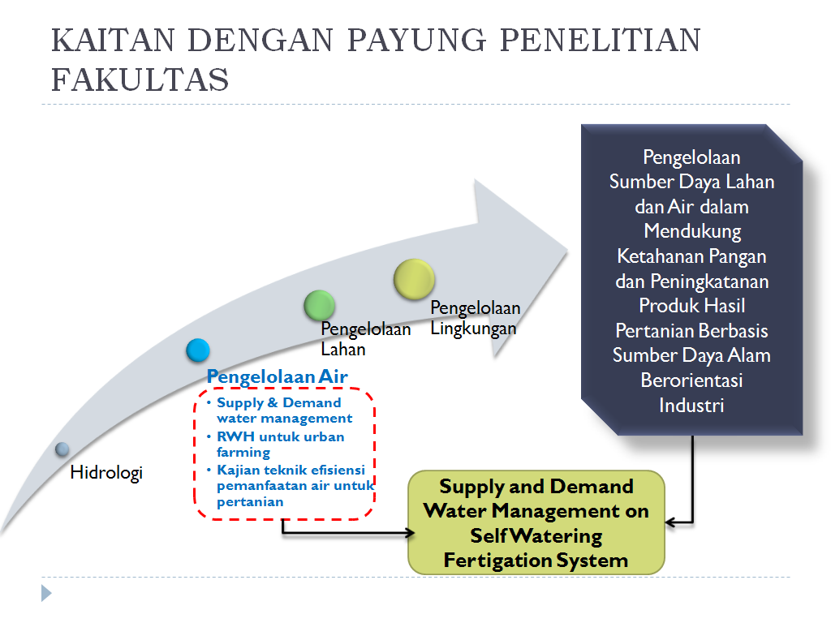
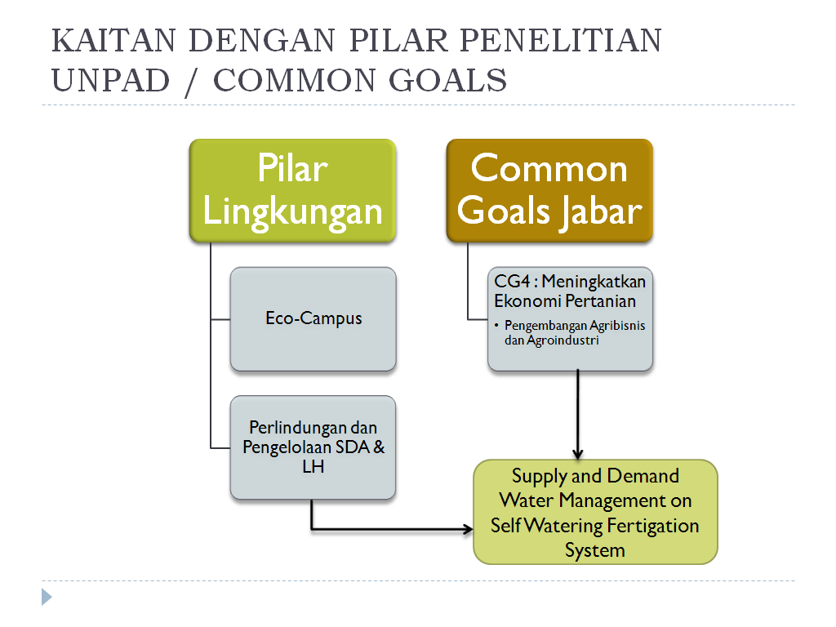

BAB 2. TINJAUAN PUSTAKA

2.1. Supply and Demand Water Management

2.2. Self Watering System

2.3. Fertigasi

2.3.1. Sistem Irigasi

2.3.2. Nutrisi Hidroponik
Tanaman membutuhkan 16 unsur hara/nutrisi untuk pertumbuhan yang berasal dari udara, air dan pupuk. Unsur-unsur tersebut adalah karbon (C), hidrogen (H), oksigen (O), nitrogen (N), fosfor (P), kalium (K), sulfur (S), kalsium (Ca), besi (Fe), magnesium (Mg), boron (B), mangan (Mn), tembaga (Cu), seng (Zn), molibdenum (Mo) dan khlorin (Cl). Unsur-unsur C, H dan O biasanya disuplai dari udara dan air dalam jumlah yang cukup. Unsur hara lainnya didapatkan melalui pemupukan atau larutan nutrisi.
Unsur-unsur nutrisi penting dapat digolongkan ke dalam tiga kelompok berdasarkan kecepatan hilangnya dari larutan (Bugbee 2003).Kelompok pertama adalah unsur-unsur yang secara aktif diserap oleh akar dan hilang dari larutan dalam beberapa jam yaitu N, P, K dan Mn. Kelompok kedua adalah unsur-unsur yang mempunyai tingkat serapannya sedang dan biasanya hilang dari larutan agak lebih cepat daripada air yang hilang (Mg, S, Fe, Zn, Cu, Mo, Cl). Kelompok ketiga adalah unsur-unsur yang secara pasif diserap dari larutan dan sering bertumpuk dalam larutan (Ca dan B).
N, P, K, dan Mn harus tetap dijaga pada konsentrasi rendah dalam larutan untuk mencegah akumulasi yang bersifat racun bagi tanaman. Konsentrasi yang tinggi dalam larutan dapat menyebabkan serapan yang berlebihan, yang dapat mengakibatkan ketidakseimbangan hara. Nitrogen mempunyai pengaruh yang paling besar terhadap pertumbuhan, hasil, dan kualitas tanaman sayuran (Kim 1990). N untuk larutan hidroponik disuplai dalam bentuk nitrat. N dalam bentuk ammonium nitrat mengurangi serapan K, Ca, Mg, dan unsur mikro. Kandungan amonium nitrat harus di bawah 10 % dari total kandungan nitrogen pada larutan nutrisi untuk mempertahankan keseimbangan pertumbuhan dan menghindari penyakit fisiologi yang berhubungan dengan keracunan amonia. Konsentrasi fosfor yang tinggi menimbulkan defisiensi Fe dan Zn (Chaney dan Coulombe 1982), sedangkan K yang tinggi dapat mengganggu serapan Ca dan Mg.
Unsur mikro dibutuhkan dalam jumlah kecil sebagai nutrisi untuk pertumbuhan dan perkembangan tanaman. Selain itu juga penting untuk meningkatkan ketahanan tanaman terhadap serangan penyakit atau hama. Menurut Bugbee (2003), kekurangan Mn menyebabkan tanaman mudah terinfeksi oleh cendawan Pythium. Tembaga (Cu) dan seng (Zn) dapat menekan pertumbuhan mikrobia, tetapi pada konsentrasi agak tinggi menjadi racun bagi tanaman. Silikon juga bermanfaat untuk ketahanan tanaman meskipun tidak dikenal sebagai unsur esensial, yaitu dapat melindungi dari serangan hama dan penyakit (Cherif et al. 1994; Winslow 1992) dan melindungi dari keracunan logam berat (Vlamins dan Williams 1967).

2.3.4 Formula nutrisi dan cara aplikasinya
Suplai kebutuhan nutrisi untuk tanaman dalam sistem hidroponik sangat penting untuk diperhatikan. Dua faktor penting dalam formula larutan nutrisi, terutama jika larutan yang digunakan akan disirkulasi (“closed system”) adalah komposisi larutan dan konsentrasi larutan (Bugbee 2003). Kedua faktor ini sangat menentukan produksi tanaman. Setiap jenis tanaman, bahkan antar varietas, membutuhkan keseimbangan jumlah dan komposisi larutan nutrisi yang berbeda. Menurut Marvel (1974), tidak ada satu jenis formula larutan nutrisi yang berlaku untuk semua komoditas.
Beberapa faktor penting dalam menentukan formula nutrisi hidroponik (Hochmuth dan Hochmuth 2003 ) adalah :
- garam yang mudah larut dalam air;
- kandungan sodium, khlorida, amonium dan nitrogen organik, atau unsur-unsur yang tidak dibutuhkan untuk pertumbuhan tanaman harus diminimalkan;
- komposisi digunakan bahan yang bersifat tidak antagonis satu dengan yang lainnya; dan
- dipilih yang ekonomis.
Tabel 3 menampilkan garam pupuk yang direkomendasikan untuk larutan nutrisi hidroponik, terutama untuk sistem tertutup (larutan nutrisi disirkulasikan).

Tabel 3. Jenis garam yang direkomendasikan untuk pembuatan larutan nutrisi hidroponik
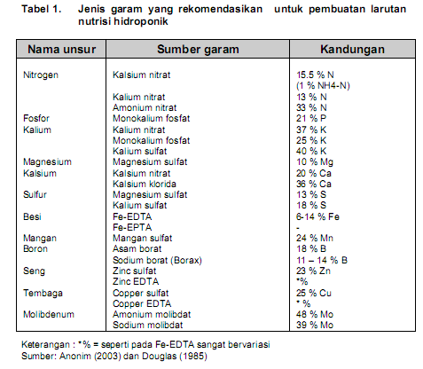
Dari beberapa pustaka banyak dijumpai berbagai macam formula larutan nutrisi untuk kultur hidroponik, seperti larutan Hoagland, larutan Schippers, larutan Marvel dan sebagainya. Kebutuhan larutan nutrisi baik komposisi maupun konsentrasinya yang dibutuhkan tanaman akan sangat bervariasi tergantung pada jenis tanaman, fase pertumbuhan serta kondisi lingkungannya (Marvel 1974). Menurut Chong dan Ito (1982), suhu larutan pada sistem NFT (“Nutrient Film Technique”) mempengaruhi jumlah larutan nutrisi yang dikonsumsi oleh tanaman tomat. Dalam keadaan suhu kamar di musim panas, pemberian larutan nutrisi sebanyak 2 liter per tanaman per hari pada fase reproduktif cukup memadai untuk tanaman tomat.
Selanjutnya aplikasi larutan nutrisi pada kultur hidroponik secara prinsip juga tergantung pada metode yang akan diterapkan. Beberapa metode tersebut antara lain adalah sebagai yang tertera pada uraian berikut ini (Jensen 1990).
  - Kultur pot atau polybag. Dengan metode ini sistem pemberian larutan nutrisi dapat dilakukan secara manual atau irigasi tetes (“drip irrigation”) dengan frekuensi 3-5 kali per hari, tergantung pada kebutuhan tanaman, macam media tumbuh, dan cuaca/kondisi lingkungan. Sistem irigasi tetes lebih mudah, menghemat tenaga dan waktu, tetapi kendalanya adalah saluran irigasi sering tersumbat sehingga aliran nutrisi terhambat.
  - Kultur bedeng dengan sistem NFT. Sistem pemberian larutan nutrisi yang digunakan adalah melalui perputaran aliran larutan nutrisi yang dibantu oleh pompa mesin atau dapat pula menggunakan cara yang lebih sederhana (tanpa pompa) yaitu menggunakan gaya grafitasi.

2.3.5. EC dan pH larutan
Kunci utama dalam pemberian larutan nutrisi atau pupuk pada sistem hidroponik adalah pengontrolan konduktivitas elektrik atau “electro conductivity” (EC) atau aliran listrik di dalam air dengan menggunakan alat EC meter. EC ini untuk mengetahui cocok tidaknya larutan nutrisi untuk tanaman, karena kualitas larutan nutrisi sangat menentukan keberhasilan produksi, sedangkan kualitas larutan nutrisi atau pupuk tergantung pada konsentrasinya.
Semakin tinggi garam yang terdapat dalam air, semakin tinggi EC-nya. Konsentrasi garam yang tinggi dapat merusak akar tanaman dan mengganggu serapan nutrisi dan air (Hochmuth dan Hochmuth 2003). Setiap jenis dan umur tanaman membutuhkan larutan dengan EC yang berbeda-beda. Kebutuhan EC disesuaikan dengan fase pertumbuhan, yaitu ketika tanaman masih kecil, EC yang dibutuhkan juga kecil. Semakin meningkat umur tanaman semakin besar EC-nya.
Toleransi beberapa tanaman sayuran terhadap EC larutan berlainan. Tanaman tomat tahan terhadap garam yang agak tinggi di daerah perakaran, sedangkan mentimun sedikit tahan. Untuk mendapatkan hasil yang baik, larutan nutrisi untuk tomat perlu dipertahankan pada keadaan EC antara 2,0 –3,0 mhos/cm (van Pol 1984). Konsentrasi garam yang tinggi pada fase akhir pertumbuhan tanaman tomat akan meningkatkan kualitas buah (total padatan terlarut) tanpa mengurangi produksi (Mizrahi et al.1988; Tajudin dan Ismail 1990). Kebutuhan EC juga dipengaruhi oleh kondisi cuaca, seperti suhu, kelembaban, dan penguapan. Jika cuaca terlalu panas, sebaiknya digunakan EC rendah.
Selain EC, pH juga merupakan faktor yang penting untuk dikontrol. Formula nutrisi yang berbeda mempunyai pH yang berbeda, karena garam-garam pupuk mempunyai tingkat kemasaman yang berbeda jika dilarutkan dalam air. Garam garam seperti monokalium fosfat, tingkat kemasamannya lebih rendah daripada kalsium nitrat ( Bugbee 2003).
Untuk mendapatkan hasil yang baik, pH larutan yang direkomendasikan untuk tanaman sayuran pada kultur hidroponik adalah antara 5,5 sampai 6,5 (Marvel 1974). Ketersediaan Mn, Cu, Zn, dan Fe berkurang pada pH yang lebih tinggi, dan sedikit ada penurunan untuk ketersediaan P, K , Ca dan Mg pada pH yang lebih rendah. Penurunan ketersediaan nutrisi berarti penurunan serapan nutrisi oleh tanaman. Tabel 2 menyajikan kebutuhan EC dan pH bagi beberapa tanaman sayuran.
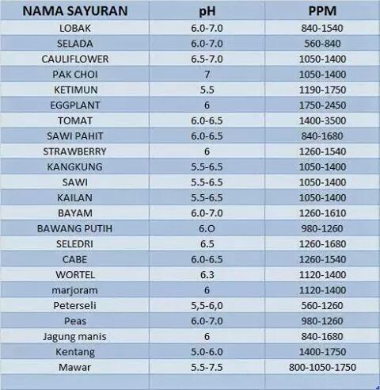

2.4. Crops Water Requirement

2.5. Crop Coefficient

2.6. Media Tanam
Media tanaman hidroponik merupakan bagian yang penting untuk menunjang keberhasilan pertumbuhan dan perkembangan tanaman hidroponik. Media tanaman hidroponik dapat dibedakan menjadi tiga, yaitu media untuk persemaian, pembibitan dan media untuk tanaman dewasa. Tetapi biasanya, jenis media yang digunakan disamping dapat untuk persemaian juga dapat pula untuk pemebibitan dan tanaman dewasa.
Media tanaman hidroponik yang ideal untuk tanaman hidroponik harus memenuhi persyaratan sebagai berikut:
- Bersifat poros atau mudah membuang air yang berlebihan;
- Berstruktur gembur, subur dan dapat menyimpan air yang cukup untuk pertumbuhan tanaman;
- Tidak mengandung garam laut atau kadar salinitas rendah;
- Keasaman tanah netral hingga alkalis, yakni pada pH 6 – 7;
- Tidak mengandung organisme penyebab hama dan penyakit;
- Mengandung bahan kapur atau kaya unsur kalsium.
Media tanaman hidroponik bermacam-macam. Beberapa yang dapat digunakan antara lain arang sekam, pasir, zeolit, rockwoll, gambut (peat moss), dan serbuk sabut kelapa. Persyaratan terpenting untuk media tanaman hidroponik harus ringan dan porus sehingga mampu melarutkan nutrisi hidroponik dengan baik. Tiap media mempunyai bobot dan porositas yang berbeda. Oleh karena itu, dalam memilih media tanaman hidroponik sebaiknya dicari yang paling ringan dan yang mempunyai porositas baik.
Cara budidaya atau cara bertanam dengan sistem hidroponik saat ini telah mengalami kemajuan yang cukup pesat. banyak dari kalangan hobi, petani, atau pebisnis yang mulai menjajaki sistem hidroponik ini. Dengan dukungan ilmu dan teknologi yang semakin maju, banyak cara budidaya hidroponik dikembangkan, salah satunya adalah diproduksinya berbagai macam media hidroponik.
Media hidroponik dapat dibedakan menjadi 2 yaitu media organik dan dan media non organik.
1. Media Organik
Yang termasuk media hidroponik organik di antaranya adalah arang sekam, serbuk gergaji, sabut kelapa, akar pakis, vermikulit
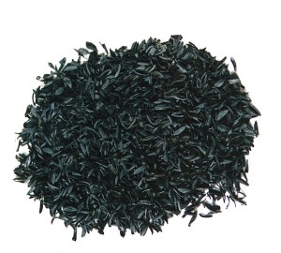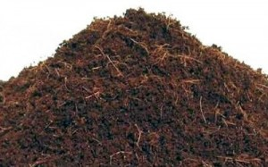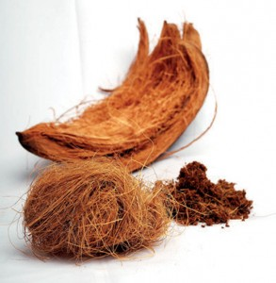
  - Arang Sekam (b) serbuk gergaji (c) sabut kelapa
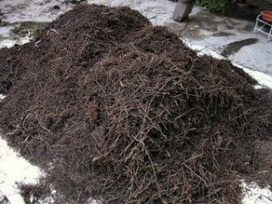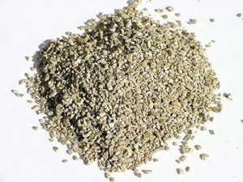
(d)Akar pakis (e)Vermikulit

Gambar 7. Media Tanam Organik

Kelebihan media organik:
- Kemampuan menyimpan air dan nutrisi tinggi
- Baik bagi perkembangan mikroorganisme bermanfaat (misalnya mikoriza, dll)
- Aerasi optimal (berporus)
- Kemampuan menyangga pH tinggi
- Sangat cocok bagi perkembangan perakaran
- Baik diguakan pada tipe irigasi drip (tetes)
- Lebih ringan
Kekurangan media organik:
- Kelembaban media cukup tinggi, sehingga rentan serangan jamur, bakteri, maupun virus penyebab penyakit tanaman
- Sterilitas media sulit dijamin
- Tidak permanen (hanya dapat digunakan beberapa kali saja, harus diganti secara rutin)
2. Media Hidroponik Non organik
Yang termasuk media hidroponik non organik antara lain berupa Perlit, Rockwool, Clay Granule, Pasir, Kerikil, Batu Apung, Batu Bata, Hidroton
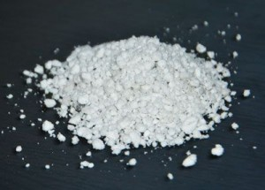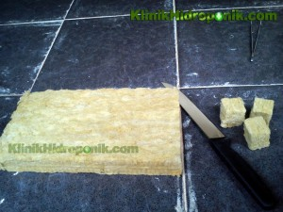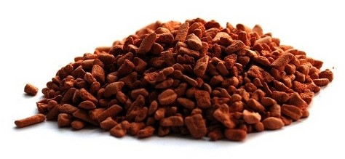
(a) Perlit (b) Rockwool (c) Clay Granule
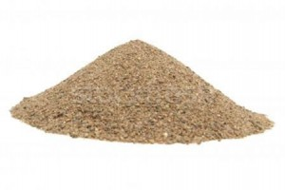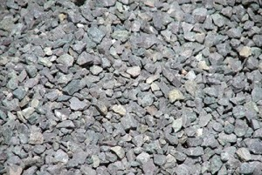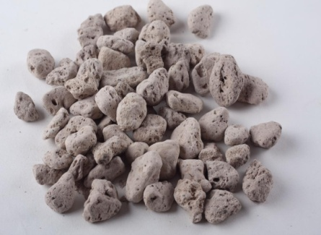
(d) Pasir (e) Kerikil (f) Batu Apung
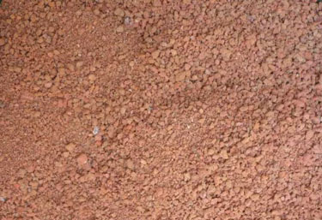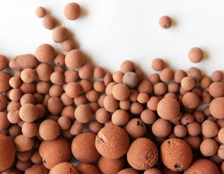
(g) batu bata (h) hidroton

Gambar 8. Media Tanam Non Organik

Kelebihan media tanam non organik:
- Permanen (dapat dipakai dalam jangka waktu yang lama)
- Aerasi optimal (memiliki porus)
- Cepat mengatuskan air
- Media tidak terlalu lembab
- Sterilitas lebih terjamin
- Jarang digunakan sebagai inang bagi jamur, bakteri, dan virus
Kekurangan media non organik:
- Bukan media yang baik bagi perkembangan organisme bermanfaat seperti mikoriza
- Media lebih berat karena umumnya berasal dari batuan
- Terlalu cepat mengatuskan air, nutrisi yang diberikan sering terlindi
- Kurang baik bagi perkembangan sistem perakaran

2.7. Greenhouse
Rumah tanaman (atau Greenhouse) adalah sebuah bangunan di mana tanaman dibudidayakan. Sebuah rumah kaca terbuat dari gelas atau plastik; yang membuat menjadi panas karena radiasi elektromagnetik yang datang dari matahari memanaskan tumbuhan, tanah, dan barang lainnya di dalam bangunan ini. Greenhouse juga dapat membantu tanaman terhindar dari kondisi lingkungan yang tidak menguntungkan, antara lain suhu udara yang terlalu rendah, curah hujan yang terlalu tinggi, dan tiupan angin yang terlalu kencang.
Fungsi greenhouse di daerah tropis seperti Indonesia lebih ditekankan sebagai sarana pelindung tanaman terhadap iklim ekstrim, terutama mengurangi intensitas cahaya matahari, terpaan curah hujan, dan mengurangi intensitas serangan hama penyakit (Widyastuti, 1993).
Konsep greenhouse adalah berdasarkan greenhouse effect. Menurut Boutet dan Terry (1987), radiasi gelombang pendek yang masuk ke dalam greenhouse diubah menjadi gelombang panjang karena melewati bahan penutup, yaitu atap dan dinding serta dipantulkan oleh lantai maupun bagian kontruksi greenhouse. Radiasi gelombang panjang yang terperangkap di dalam greenhouse menyebabkan naiknya suhu udara di dalam greenhouse. Untuk mengatasi masalah tersebut, perlu diperhatikan bentuk greenhouse maupun sirkulasi udara didalamnya.
Bentuk greenhouse bermacam-macam, yang membedakan satu sama lain adalah tipe atapnya. Ada beberapa tipe greenhouse beriklim subtropika yang telah dikenal, yaitu Flat, Shed, Uneven Span, Even Span, Venlo House, Mansard, Arch, Tunnel, dan Cold. Bentuk dari masing-masing tipe greenhouse tersebut dapat dilihat pada Gambar 1.
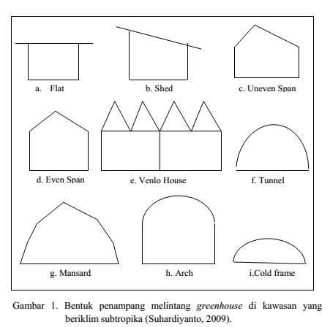
Ketika greenhouse mulai diperkenalkan di kawasan yang beriklim tropika, terjadi adaptasi rancangan atap dari berbagai greenhouse yang umum digunakan di kawasan yang beriklim subtropika. Adaptasi tersebut menjadi tiga jenis greenhouse yang yang kemudian umum digunakan di kawasan yang beriklim tropika, yaitu semi monitor, modified standard peak, dan modified arch. Masing-masing tipe greenhouse tersebut dilengkapi dengan bukaan ventilasi pada bubungan (Suhardiyanto, 2009). Bentuk tipe greenhouse tersebut dapat dilihat pada Gambar 2.

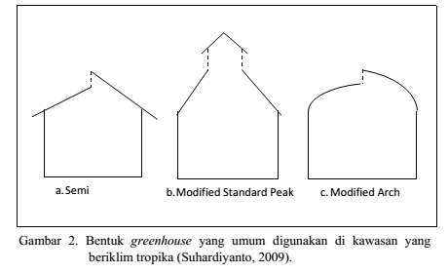
Dari berbagai jenis atap greenhouse, maka dapat ditentukan beberapa jenis-jenis bahan yang digunakan untuk membuat atap tersebut, ini digunakan untuk mendapatkan radiasi sinar matahari yang maksimal. Karakteristik yang digunakan untuk mempertimbangkan pemilihan bahannya tersebut adalah karakteristik fisik, thermal, optik, dan harga bahan tersebut. Karakteristik thermal bahannya meliputi transsimivity,absorptivity,dan reflectivity, dari segi optik atap greenhouse perlu mempunyai karakterisitk dapat meneruskan sebanyak mungkin sinar tampak yang diperlukan tanaman untuk fotosintesis. Karakteristik fisik yang diperlukan adalah bahan tersebut memiliki panjang gelombang lebih besar dari 2800 nm, beberapa bahan atap yang memiliki panjang gelombang tersebut adalah kaca, polyethylene (PE), dan polyvinylchloride (PVC).
Tabel 4. Karakteristik fisik beberapa bahan atap greenhouse
Uraian |  | Kaca | PE | PVC
Karakteristik fisik | Transparansi | Baik sekali | Baik | Baik sekali
Karakteristik fisik | Kekuatan | Baik | Cukup | Baik
Karakteristik fisik | Resistansi Terhadap Panas | Baik sekali | Kurang | Baik
Karakteristik fisik | Anti debu | Baik | Baik | Kurang
Karakteristik fisik | Anti droplet | Baik | Kurang | Baik
Karakteristik fisik | Toleransi terhadap cuaca | Baik sekali | Cukup | Baik

Tabel 5. Karakterisitk thermal beberapa bahan atap greenhouse
Jenis Bahan | PAR (%) | Ketebalan (mm) | Absorptivitas | Transmisivitas | Reflektivitas
Kaca | 71-92 | 3.0 |  | 0.95 | 0.05
PE | 85-87 | 0.05 | 0.05 | 0.85 | 0.1
PE | 85-87 | 0.10 | 0.15 | 0.75 | 0.1
PVC | 71-92 | 0.05 | 0.45 | 0.45 | 0.1
PVC | 71-92 | 0.01 | 0.65 | 0.25 | 0.1

Dari bahan tersebut yang paling populer adalah PE, ini diakibatkan dengan adanya tambahan UV stabilizer harganya cukup relatif muran dan daya tahan yang cukup baik, dan bersifat fleksibilitas yang cukup tinggi. Selain bahan yang fleksibilitas, ada juga bahan yang bersifat kaku, namun cukup baik juga untuk digunakan sebagai bahan dari atap greenhouse, yaitu antara lain corrugated fiberglass, acrylic, dan polycarbonate.
Tabel.6 Karakteristik tambahan pada beberapa bahan atap greenhouse
Jenis Bahan | PAR(%) | Umur(tahun) | Kelebihan | Kekurangan
corrugated fiberglass | 60-88 | 7-15 | Murah,kuat, dan mudah | Mudah terbakar
acrylic 1 lapis | 93 | 20 | Murah, tahan UV dan cuaca | Mudah tergores, terbakar, dan rapuh
acrylic 2 lapis | 83 | 20 | Murah, tahan UV dan cuaca | Mudah tergores, terbakar, dan rapuh
polycarbonate 1 lapis | 87 | 5-10 | Ringan, tahan terhadap tekanan | Mudah tergores, tidak tahan Uv, dan cuaca
polycarbonate 2 lapis | 79 | 5-10 | Ringan, tahan terhadap tekanan | Mudah tergores, tidak tahan Uv, dan cuaca

Selain konstruksi atap pada bangunan greenhouse, diperhatikan pula konstruksi dan struktural bangunan yang lain, ini ditujukan agar tanaman yang terletak di dalam greenhouse dapat melakukan proses secara nyaman. Pada bagian dinding ruangan, ruangan harus cukup tinggi agar tanaman dan orang agar dapat bekerja dengan nyaman. Tinggi dinding ruangan sebaiknya tidak kurang dari 2 meter. Kemiringan atap juga perlu diperhatikan agar aliran air dari atap dapat berjalan dengan lancar, kemiringan atap sekitar 28⁰ dianggap sebagai kemiringan minimalnya. Akses pintu juga diperhatikan, pintu yang cukup lebar diperlukan sebagai jalan lalu lintas manusia atau kendaraan yang sedang memindahkan atau mengeluarkan tanaman atau sisa tanaman, tanah, dan lain-lain.
Rumah tanaman di daerah tropika perlu memperhatikan kriteria bukaan rumah tanaman harus merupakan kombinasi yang baik antara bukaan untuk ventilasi dan proteksi terhadap air hujan, kerangka konstruksi harus cukup kuat sebagai antisipasi terhadap kemungkinan angin kencang., dan biaya pembangunan harus cukup murah dan tata letaknya mempertimbangkan kemungkinan perluasan area rumah tanaman. Rancang bangun yang sesuai untuk iklim tropika adalah modified standard peak greenhouse. Bentuk atap berundak dengan kemiringan tertentu mempercepat aliran air hujan ke arah ujung bawah atap. Kemiringan sudut atap 25-35º tergolong optimal dalam mentransmisikan radiasi matahari, untuk daerah tropika basah, atap rumah tanaman sebaiknya menggunakan bahan plastik film yaitu Polyethylene dengan UV stabilizer karena memiliki umur pakai lebih lama, selain itu untuk menghindari proses degradasi fotokimia akibat komponen ultraviolet dari radiasi matahari.

2.8. Peta Jalan Penelitian
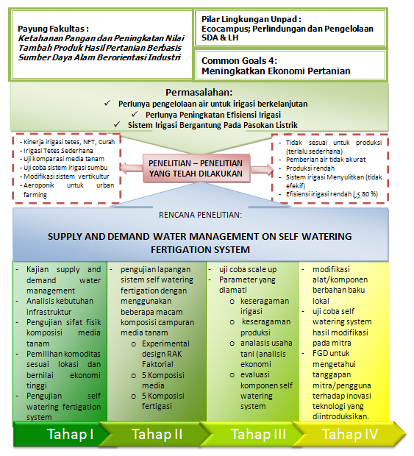

BAB 3. METODE PENELITIAN

3.1. Tempat dan Waktu Penelitian
Penelitian dilaksanakan selama 4 tahun (2015 – 2019) bertempat di lahan pertanian Universitas Padjadjaran Kampus Jatinangor. Penelitian tahap pertama dilaksanakan pada bulan Mei – November 2015

3.2. Metode Penelitian
Metode penelitian yang digunakan berupa metode deskriptif dan metode eksperimental design. Penelitian dilaksanakan dalam 4 tahap penelitian, sebagai berikut.
Penelitian Tahap I
- Kajian supply and demand water management.
Kajian supply dan demand water management mencakup kajian ketersediaan air (supply water), sistem storage, sistem distribusi dan kajian kebutuhan air irigasi. Ketersediaan air didasarkan pada potensi curah hujan dan potensi pemanenan air hujan untuk dimanfaatkan sebagai sumber air irigasi. Analisis curah hujan wilayah menggunakan metode Polygon Thiessen berdasarkan data historis curah hujan di stasiun terdekat. Kajian kebutuhan air menggunakan kajian evapotranspirasi potensial berdasarkan metode Penman Monteith dan nilai koefisien tanaman secara teoritis mengacu pada standar FAO.
- Perhitungan kebutuhan infrastruktur berupa kebutuhan greenhouse, penampungan air, jaringan irigasi utama dan perangkat self watering fertigation system. Tipe dan ukuran greenhouse didasarkan pada kondisi klimat dan jumlah populasi tanaman yang diusahakan. Sistem penampungan air dibuat sebagaimana hasil kajian supply and demand water management.
- Pengujian karakteristik fisik komposisi media tanam (50 : 50) arang sekam + kompos; arang sekam + soil; arang sekam + rockwool.
- Pemilihan komoditas hortikultur sesuai lokasi dan bernilai ekonomi tinggi
- Pengujian sistem self watering fertigation pada komoditas (tiga komoditas) yang dicobakan dengan menggunakan standar acuan kebutuhan nutrisi dengan tiga komposisi media tanam yang diujikan sebelumnya. Hasil analisis dilakukan terhadap keseragaman fertigasi dan keseragaman produksi. Hasil analsiis deskriptif yang menunjukkan hasil terbaik dipilih sebagai dasar perlakukan untuk penelitian tahap ke dua
Penelitian Tahap II
Penelitian tahap kedua pengujian lapangan sistem self watering fertigation dengan menggunakan beberapa macam komposisi campuran media tanam. Media tanam dan komoditas yang dicobakan dipilih berdasarkan hasil penelitian Tahap 1. Penelitian menggunakan metode eksperimental design dengan metode RAK Faktorial. Perlakuan yang digunakan berupa dua perlakukan (media tanam dan dosis fertilizer) dengan 5 faktor untuk masing-masing perlakuan, yaitu :
- Perlakukan kombinasi media tanam (M) terdiri dari lima perbedaan komposisi media tanam (50:50, 60:40, 40:60, 70:30 dan 30:70).
- Perlakukan dosis fertilizer terdiri dari lima perbedaan dosis (F1, F2, F3, F4 dan F5).
Kombinasi perlakukan terbaik dipilih sebagai dasar uji coba scale up pada penelitian tahap ketiga
Penelitian Tahap III
Penelitian tahap ketiga difokuskan pada uji coba scale up berdasarkan kombinasi perlakuan terbaik pada penelitian tahap kedua. Metode penelitian yang digunakan adalah metode deskriptif analisis. Parameter yang diamati pada tahap ini berupa keseragaman irigasi dan keseragaman produksi, juga dilakukan analasis usaha tani (analisis ekonomi). Selain itu juga dilakukan evaluasi komponen self watering system untuk melihat kemungkinan modifikasi sistem berbahan baku lokal.
Penelitian Tahap IV
Tahap akhir penelitian ini difokuskan pada dua hal, yaitu modifikasi alat/komponen berbahan baku lokal dan uji coba self watering system hasil modifikasi pada kelompok mitra atau pengguna. Metode yang dipakai adalah FGD untuk mengetahui tanggapan mitra/pengguna terhadap inovasi teknologi yang diintroduksikan.

Metode

Luaran
Luaran
Penelitian Tahap 2
- Artikel ilmiah jurnal nasional terakreditasi
- Artikel ilmiah seminar international
- Draft artikel ilmiah jurnal international

- Supply and demand water management
- Analisis kebutuhan infrastruktur
- Karakteristik fisik komposisi media tanam
- Komoditas sesuai lokasi dan bernilai ekonomi tinggi
- Kinerja self watering fertigation system

MULAI
Metode

- Jurnal internasional terakreditasi
- Persiapan pengajuan professor
- Draft buku reference
- Artkel seminar international

Experimental design (RAK Faktorial)
Hasil
Hasil
Penelitian Tahap 1
observasi lapangan dan deskriptif analitik

- pengujian sistem self watering fertigation beberapa komposisi campuran media tanam dan fertilizer
  - parameter keseragaman irigasi, pertumbuhan dan produksi

A

- Buku reference terbit
- Artikel ilmiah jurnal international

Penelitian Tahap 3
- Draft artikel internasional terakreditasi
- Draft buku reference
- Artkel seminar international

SELESAI
Penelitian Tahap 4
Luaran
Hasil
Metode

Deskriptif Analisis, FGD
- modifikasi alat/komponen berbahan baku lokal
- uji coba self watering system hasil modifikasi pada mitra
- FGD untuk mengetahui tanggapan mitra/pengguna terhadap inovasi teknologi yang diintroduksikan.

A
- uji coba scale up
  - keseragaman irigasi
  - keseragaman produksi
  - analasis usaha tani (analisis ekonomi
  - evaluasi komponen self watering system

Luaran
Hasil
Deskriptif Analisis
Metode

BAB 4. BIAYA DAN JADWAL PELAKSANAAN

4.1. Biaya

4.2. Jadwal Pelaksanaan

DAFTAR PUSTAKA

